JC-JJCC磁性金属物检测仪

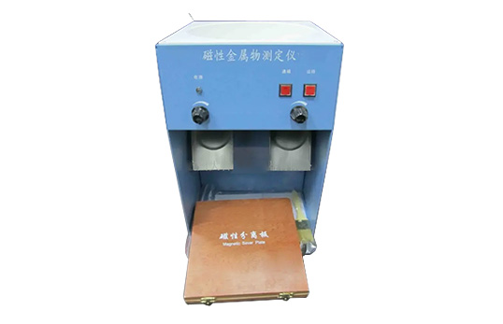
- 产品介绍
磁性金属测定仪JC-JJCC简称磁性金属测定仪，是根据最新国家标准GB/T 5509—2008《粮食、油料检验、粉类磁性金属物测定》研制的检验粉类粮食中磁性金属物含量的专用仪器，此仪器操作简单，使用方便，在质量监督、面粉加工、粮食储运、购销、科研等部门得天广泛应用。
二、产品参数
技术参数（执行GB/T 5509—2008《粮食、油料检验、粉类磁性金属物测定》标准）：
1.电源：AC（220±22）V、50Hz、1A
2.电机(双刮刀)转速：50 r/min
3.电磁铁吸力：≥40 kg
5.试样量：≤1 kg
6．回收率：≥95 %
7．外形尺寸：255×275×385 mm
8．重量：12 kg
磁性分离板技术规格
磁感应强度：不少于120mT
强磁区域尺寸：130mm×130mm
分离板尺寸：210mm×210mm×6mm
聚创环保为您提供全面的技术支持和完善的售后服务！详情咨询：0532-67705302

